贵港市2014年初中毕业升学考试试卷

物 理

（考试时间90分钟，赋分100分）

注意：答案—律填写在答题卡上，在试卷上作答无效。考试结束将本试卷和答题卡一并交回。

第I卷 选择题

一、单项选择题（每小题3分，共30分）每小题只有一个正确的选项，请用2B铅笔将答题卡对应题目的答案标号涂黑，如需改动，必须先用橡皮擦干净后，再改涂其他答案标号。
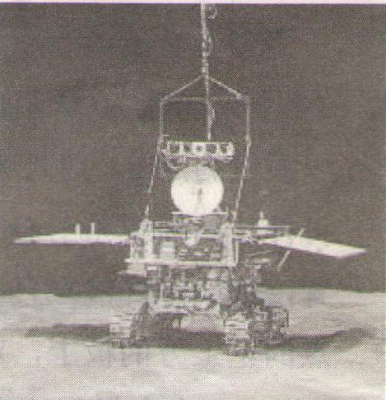
1．2013年12月14日21时14分左右，“嫦娥”携“玉兔”登月成功，圆了千年梦想。“玉兔”号月球车示意图如图1所示。月球车着陆之后4分钟展开太阳能电池帆板，在着陆大约8个小时后，月球车在月面“走”起来进行巡视探测。下列说法正确的是
图1
A．太阳能电池板将光能转化为电能
B．月球车是用汽油机驱动的
C．宇航员使用次声波来遥控月球车
D．月球车的车轮较为宽大，是为了减小月球车行走时对月球表面的压力
2．位于桂平的大藤峡水电站，预计水库正常蓄水位61.0m，电站装机总容量为160万kW，设计通航标准2×2000吨。大藤峡枢纽建成后，坝址以上40km的大峡谷将形成深水航道，千吨级船队可安全上溯柳州，下达广州（一年按365天计算，ρ_{水}＝1.0×10³kg/m³，g取10N/kg）。下列说法正确的是
A．水库大坝筑成上窄下宽是为了美观 B．正常蓄水时水对坝底的压强为6.1×10⁴Pa[来
C．船闸应用了连通器原理 D．水库年均发电量为1.6×10¹⁰kW•h
3．物理学是一门认识世界、改变世界的科学，它的发展对改变世界的贡献有下列说法，其中不正确的是
A．蒸汽机推动了第一次工业革命
B．电磁感应现象使人类社会进入了电气化时代
C．信息技术改变着我们的科技、经济和生活
D．新能源促进了世界的可持续发展，它是不可再生能源
4．下列有关“安全用电”的说法，正确的是
A．发现有人触电时，立即用手把触电者拉开
B．发生煤气泄漏时，打开电灯检查漏气的管道
C．使用电饭锅、电冰箱时，必须使用三线插头，使金属外壳接地
D．发生电线起火时，马上泼水救火
5．下列现象发生的过程中，放出热量的一组是
①春天，冰雪融化汇成溪流 ②夏天，从冰箱里面拿出来的饮料罐“出汗”
③秋天，清晨的雾在太阳出来后散去 ④冬天，室外地面上出现了霜
A．①② B．②④ C．①③ D．③④
6．我国北斗导航卫星传递信息利用的是
A．微波 B．超声波 C．次声波 D．水波
7．“春江潮水连海平，海上明月共潮生”；“潭清疑水浅，荷动知鱼散”；“一叶障目，不见泰山”。优美的诗句描绘了光的现象，下列说法正确的是
A．“海上明月”是光的反射现象 B．“疑水浅”是光的反射现象
C．“一叶障目”是光的反射现象 D．“一叶障目”是光的折射现象
8．下列电学实验，都可以通过调节滑动变阻器来测量多组电流和电压，其中为了减小实验误差的是
A．探究电流与电阻的关系 B．伏安法测电阻
C．练习使用滑动变阻器 D．探究电流与电压的关系
9．如图2所示，在水平地面上分别侧放和平放着完全相同的两块砖A和B。在砖B上放有重力不计的圆柱形薄壁容器C（不考虑容器的厚度），C中装有水，密度为ρ_{水}，砖A和B的密度均为ρ、上表面到水平地面的距离分别为h₁和h₂,C与砖B和砖B与地面的接触面积分别为S_{C}、S_{B}，且S_{C}=$ρ=\frac{m}{V}$S_{B}。已知砖B和砖A对地面的压强相等，则薄壁容器C中水的深度为
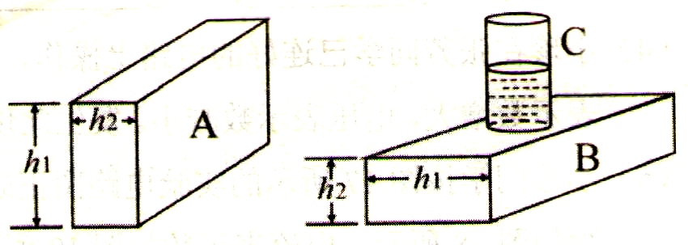
A．$\frac{ρ}{6}$ B．$\frac{ρ_{水}}{6ρ(h_{1}−h_{2})}$
图2
C．$\frac{6ρ(h_{1}−h_{2})}{ρ_{水}}$ D．$\frac{6ρ_{水}(h_{1}−h_{2})}{ρ}$
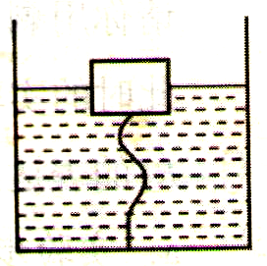
10．如图3所示，密度为0.6×10³kg/m³，体积为1×10⁻³m³的正方体木块，用一质量可忽略不计的细线，一端系于木块底部中心，另一端系于圆柱形容器底部的中心，细线对木块的最大拉力为3N，容器内有一定质量的水，木块处于漂浮状态，但细线仍松弛。若圆柱形容器底面积为6×10⁻²m²，现在向容器中注水（容器的容量足够大）直到细线对木块的拉力达到最大值，在细线断裂瞬间停止注水。待木块稳定后，容器的水面与细线断裂前的瞬间的水面相比高度变化
图3
A．升高了2cm B．降低了1.5cm
C．升高了1cm D．降低了0.5cm

第II卷 非选择题
二、填空题（每空1分，共20分）
11．比较是一种重要的科学方法。请你将声和光进行比较，写出它们的一个相同点和不同点。相同点： 。不同点： 。
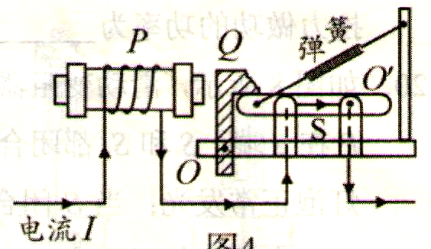
12．如图4是由电磁铁P等构成的空气开关的原理图。电磁铁P的右端 极。当电路由于 或使用的用电器总功率过大等原因导致电流过大时，电磁铁的磁性增强，吸引衔铁Q的力变大，使衔铁转动，闸刀S在弹力的作用下自动开启，切断电路，起到保险作用。
图4
13．我国“歼15”舰载机已在“辽宁舰”上成功起降。飞机在起飞的时候利用了 （选填“二力平衡的条件”或“流体压强与流速的关系”）；舰载机往航母甲板上降落后仍然继续高速滑行，这是由于 的缘故。
14．小林家的太阳能热水器某天使200kg的水温度升高40℃，则这些水吸收的热量为 J，这些热量相当于完全燃烧 m³的煤气放出的热量[煤气的热值约为4×10⁷J/m³，水的比热容c＝4.2×10³J/ (kg•℃)]。
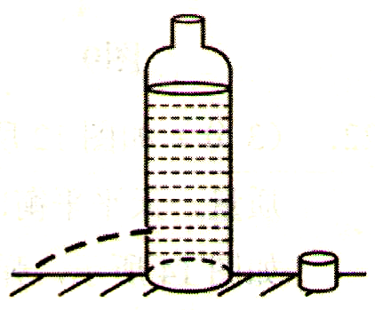
15．原子核带正电，核外 是带有最小负电荷的粒子。a、b、c、d四个带电体，a与b互相排斥，b与c互相吸引，c与d互相排斥，d与用毛皮摩擦过的橡胶棒所带的电荷相同，则a带 电。
图5
16．如图5所示，在开口的矿泉水瓶上打一个小孔，水便从小孔喷出，这是因为水对瓶的侧壁有 。此时如果堵住瓶口，看到的现象是 。
17．固体很难被压缩或拉伸，而且具有一定的体积和形状。这是因为当固体被压缩时，分子间的距离变小，作用力表现为 ；当固体被拉伸时，分子间的距离变大，作用力表现为 。
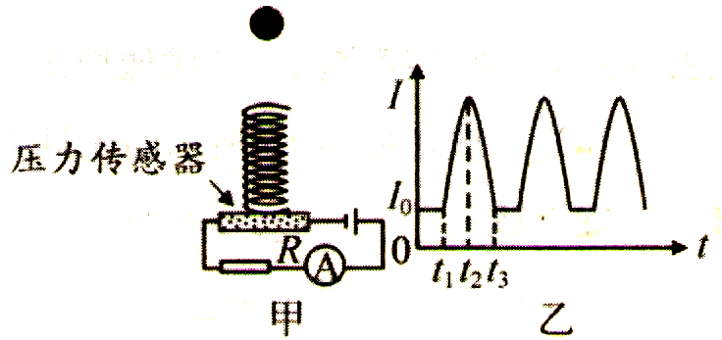
18．如图6甲所示，质量不计的弹簧竖直固定在一压力传感器上，压力传感器是电阻阻值随受到压力的增大而减小的变阻器（压力不超过最大值）。压力传感器、电流表、定值电阻和电源组成一电路。压力传感器不受力时电流表示数是I₀。在t=0时刻，将一金属小球从弹簧正上方某一高度由静止落下，小球落到弹簧上压缩弹簧到最低点，然后又被弹起离开弹簧，上升到一定高度再落下，如此反复。整个过程中，不计能量损失，电流表示数I随时间t变化的图像如图6乙所示，则在小球由静止落下到t₁时刻这一过程，小球的重力势能转化为小球的 能；t₂～t₃这段时间内，小球与弹簧之间的能量变化情况是 。
图6
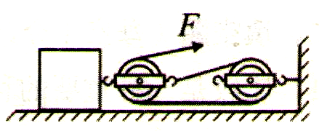
19．如图7所示，木箱重1000N，当它沿水平面运动时受到的摩擦力大小为600N，用滑轮组使木箱沿水平面以0.1m/s的速度匀速直线运动20s。若绳重、滑轮重及滑轮与绳之间的摩擦均可忽略不计，则水平拉力F的大小为 N。假设滑轮组的机械效率为80%，则拉力做功的功率为 W。
图7
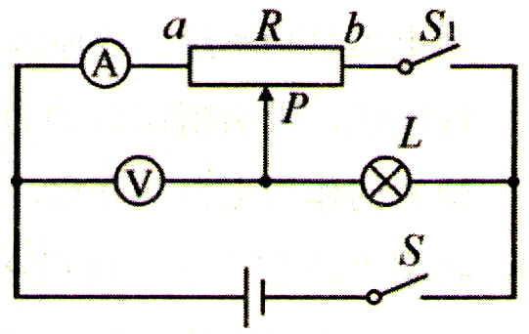
20．如图8所示，滑动变阻器的最大阻值为9Ω，电源电压保持不变。当滑动变阻器的滑片P在a端，S和S₁都闭合时，电流表A的示数为2A，灯泡正常发光；当S闭合，S₁断开，滑片P滑到b端时，电压表的示数为4.5V，此时灯泡L的实际功率为 W；灯泡L的额定电压为 V。
图8

三、作图与实验探究题（共28分）
21．（1）（3分）如图9所示，物体A静止在斜面上，请画出物体A所受力的示意图。
（2）（2分）如图10所示，请画出物体AB在平面镜中所成的像A′B′（保留作法）。
（3）（2分）如图11所示已画出了两个磁极间的磁感线，请在图中标出磁极的名称。
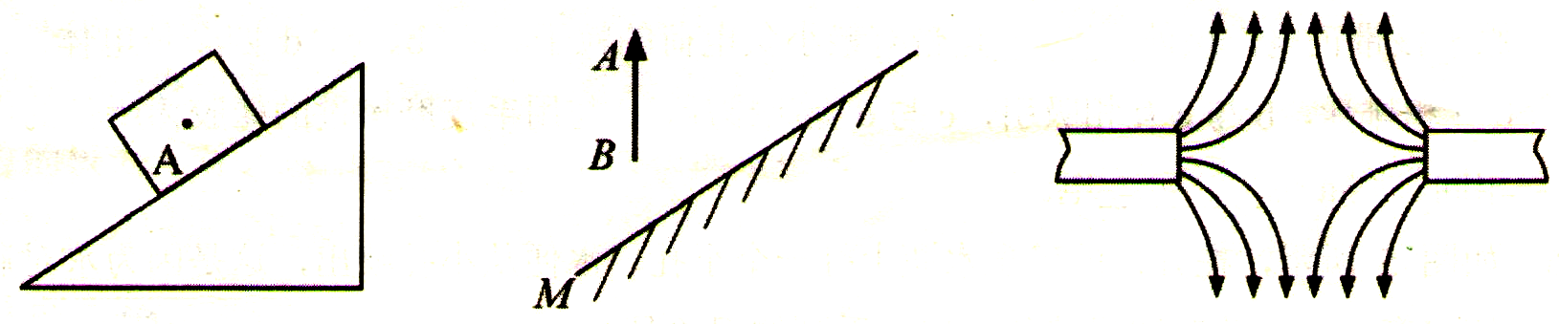
图9 图10 图11

- （3分）如图12所示，物体的长度为 cm；大山同学正确使用天平测量某物块的质量，天平平衡时，右盘内砝码及游码的位置如图13所示，则物块的质量为 g；如图14所示，弹簧测力计的示数为 N。
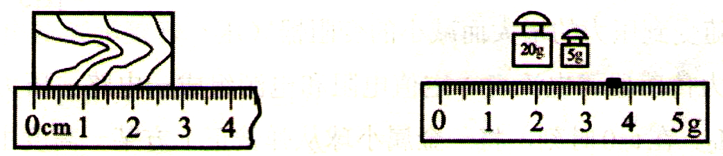
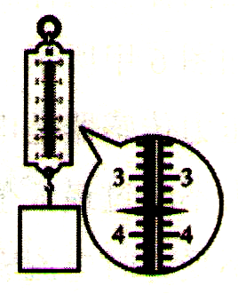
图12 图13 图14

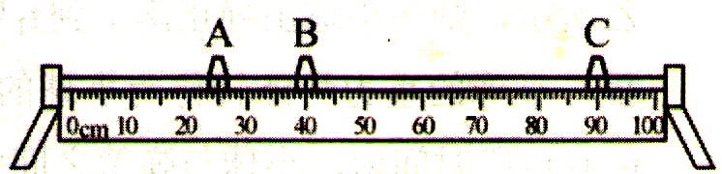
23．（3分）在“探究凸透镜成像规律”时，所用凸透镜的焦距为10cm。现将凸透镜、蜡烛和光屏放在如图15所示的光具座上进行实验。若在图中C位置上放置光屏，则B位置上放置 。现要在光屏上成清晰的缩小的像，蜡烛应向 移动，光屏应向 移动（选填“左”或“右”）。
图15
24．（3分）如图16所示，在探究浮力的大小跟哪些因素有关的实验中：
（1）若探究浮力的大小与物体浸没的深度的关系，应选用的操作是 （填序号）。
（2）若选用的操作是②④⑥，可探究浮力的大小与 的关系。
（3）若选用的操作是①⑤⑥，可探究浮力大小与 关系。
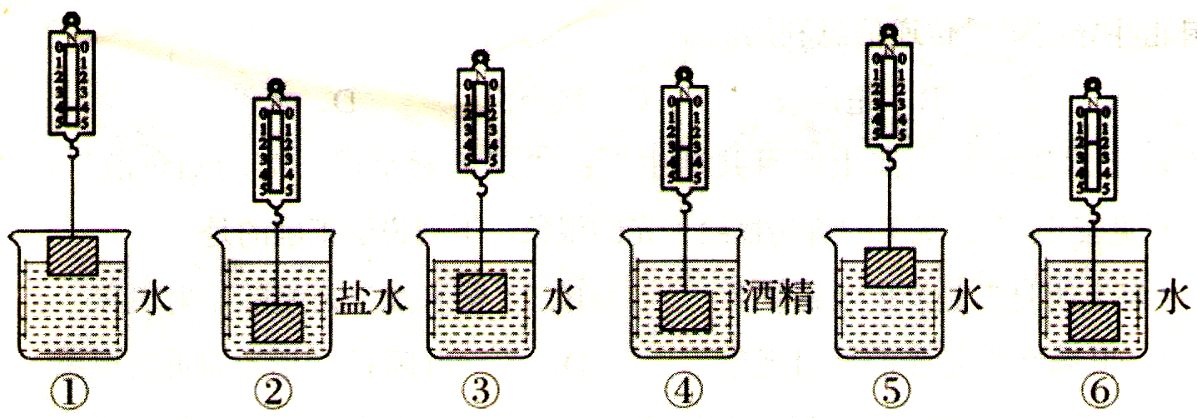
图16

25．（12分）用伏安法测电阻，实验电路图如图17所示，电源电压保持U₀不变。
（1）该实验的原理是 。
（2）闭合开关S前，滑动变阻器滑片P应置于 端。
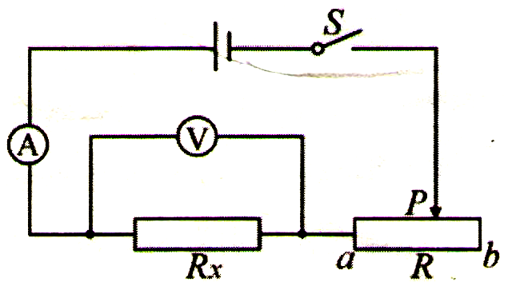
（3）假如小珍同学用完好的器材按如图17所示实验电路图正确连接电路，实验时正确操作，刚一“试触”，就发现电流表的指针迅速摆动到最大刻度，其原因可能是：① ；② 。
图17
（4）小珍在张芳同学已连好的电路上操作，当闭合开关S，把P向a端移动时，发现电流表示数增大，电压表示数减小。发生此现象的原因是张芳同学把 。
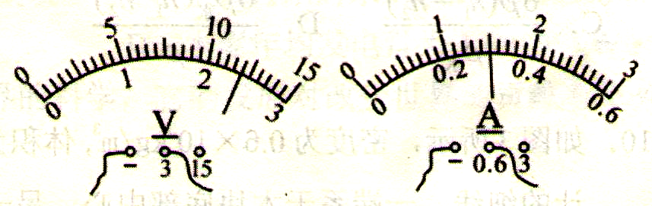
（5）小珍同学按图17所示的实验电路图正确连接电路，进行实验，某次实验中电压表示数如图18所示，电流表示数如图19所示，则此时被测电阻R_{x}两端电压为 V，通过R_{x}的电流为 A，被测电阻R_{x}＝ Ω。
图18 图19

（6）若滑动变阻器的最大阻值为R，被测电阻的阻值为R_{x}，实验过程中电流表突然烧坏，请你用剩下的器材测出R_{x}。先在右边方框内画出此时的实验电路图；再简要写出实验步骤和计算R_{x}的表达式。
a．实验步骤： 。
b．R_{x}的表达式：R_{x}＝ 。
四、解答题（共22分）解答时要求写出必要的文字说明、计算公式和重要的演算步骤。答案必须写出数值和单位，只写出最后答案的不能给分。
26．（4分）2014年4月18日上午8时，D8271次动车组徐徐开出南宁站，标志着南广高铁广西路段动车开通运营，将带动桂东南地区融入广西高铁经济圈。从贵港站列车时刻表中可知，贵港到南宁线路长151km，若按动车设计速度200km/h计算，从贵港到南宁要用多长时间？若动车按贵港站列车时刻表准点运行，动车从贵港到桂平的实际速度是多少？
贵港站列车时刻表
车次 | 发站 | 到站 | 开车时间 | 到达时间 | 里程
D8271 | 贵港 | 桂平 | 9∶05 | 9∶30 | 58km
D8271 | 贵港 | 平南南 | 9∶05 | 9∶47 | 93km
D8271 | 贵港 | 梧州南 | 9∶05 | 10∶28 | 177km
D8272 | 贵港 | 南宁 | 20∶49 | 21∶59 | 151km

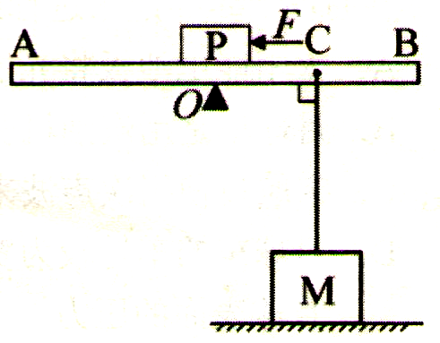
27．（7分）如图20所示，用轻质薄木板AB做成杠杆，O为支点，OA＝OB＝2m，地面上一质量为3kg，边长为0.1m的实心正方体物块M用一不可伸长的细线系于OB的中点C，此时AB静止于水平位置，细线刚好被拉直。现将重为10N的小物块P放在O点的正上方的板上，对P施加F＝2N的水平向左推力，使P沿OA向左做匀速直线运动。求：（g取10N/kg）
图20
（1）物块M的密度；
（2）小物块P所受滑动摩擦力的大小和方向；
（3）若细线能承受的最大拉力为14N，小物块P可从O点开始往左运动多远？小物块P往左运动到最远时，推力F做了多少功？物块M对地面的压强为多大？

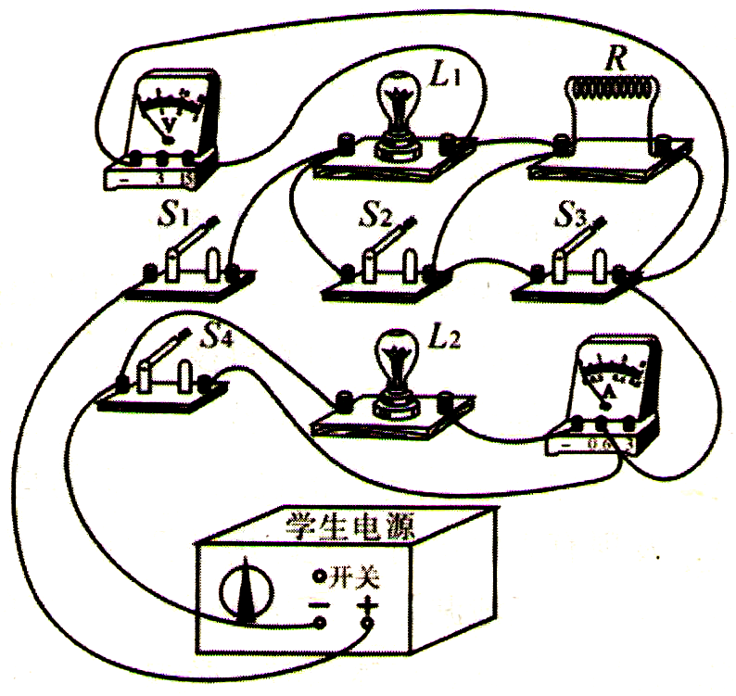
28．（11分）如图21所示，已知小灯泡L₁的额定电压为2V，L₂的额定电压为6V，电源电压保持不变。当开关S₁和S₄闭合，S₂和S₃断开时，电压表示数为5V，L₁实际消耗的功率为其额定功率的$\frac{1}{4}$；当开关S₁和S₂闭合，S₃和S₄断开时，电压表的示数为3V；当开关S₁和S₃闭合，S₂和S₄断开时，电流表的示数为0.5A。设温度对电阻的影响可以不计，求L₂的额定功率为多少？当S₁、S₂、S₄均闭合，S₃断开时，1min内电流产生的热量为多少？
图21
贵港市2014年初中毕业升学考试
物理参考答案及评分标准

一、单项选择题（每小题3分，共30分）
1．A 2．C 3．D 4．C 5．B 6．A 7．A 8．B 9．C 10．D

二、填空题（每空1分，共20分）
11．相同点：都是一种波；都可以传递能量；都可以传递信息；都能反射；都能在空气中传播等。 不同点：光可以在真空中传播，声音不能在真空中传播；声音和光在空气中的传播速度不同；光是电磁波，声音不是电磁波；声音传播需要介质，光波传播不需要介质等。 12．S（南极） 短路 13．液体压强与流速的关系 惯性 14．3.36×10⁷ 0.84
15．电子 正 16．压强 过一会不再有水喷出 17．斥力 引力 18．动 弹簧的弹性势能减少，小球的机械能增加 19．200 75 20．9 2.25

三、作图与实验探究题（共29分）
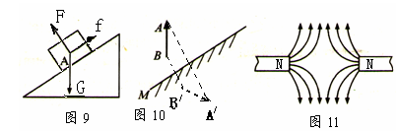
21.（1）（3分） （2）（2分） （3）（2分）
22． 2.85 28.5 3.6
23.凸透镜 左 左

24. （1）③⑥ （2）液体密度 （3）物体排开液体的体积
25.（1）$I=\frac{U}{R}$ 或欧姆定律 （2）b （3）①电源电压偏高 ②电流表的量程选择偏小 或滑动变阻器的最大阻值偏小
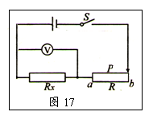
（4）电压表接在滑动变阻器的两端 （5）2.4伏 0.3安 8欧
（6）
a.实验步骤：P位于B端，闭合开关S，测出这时R_{X}两端的电压为U₁，
$$R_{X}=\frac{u_{1}\text{.}R}{u_{0}−u_{1}}$$

四、解答题（共21分）
26．解：动车从贵港到南宁所用的时间
由$V=\frac{S}{t}$ ……1分
得$t=\frac{S}{V}$$=\frac{\text{151}\text{km}}{\text{200}{\text{km}}/h}$=0.755h ……1分
动车从贵港到桂平的实际速度$V=\frac{S}{t}$$=\frac{\text{58}\text{km}}{({\text{25}}/{\text{60}})h}$=139.2Km/h
……1分 ……1分
27．解：（1）物块M的密度
$ρ=\frac{m}{V}$ …1分
$=\frac{3}{{}^{{\text{10}}^{−3}}}{\text{kg}}/{m^{3}}=3×{\text{10}}^{3}{\text{kg}}/{m^{3}}$……1分
（2）物块P所受的摩擦力
f=F =2N, ……1分 方向水平向右。……1分
（3）物块P可以从O点开始往左运动最远的距离为L₂由
$F_{1}×L_{1}=F_{2}×L_{2}$得
$L_{2}=\frac{F_{1}×L_{1}}{F_{2}}=\frac{\text{14}×1}{\text{10}}m=1\text{.}4m$ … …1分
推力F做的功 $W=F×S=F×L_{2}=2N×1\text{.}4m=2\text{.}8J$ ……1分
物块M对地面的压强
$F_{压}=G−F_{\text{max}}=3×\text{10}N−\text{14}N=\text{16}N$
$P=\frac{F_{压}}{S}=\frac{\text{16}N}{0\text{.}1×0\text{.}1m^{2}}=1\text{.}6×{\text{10}}^{3}p_{a}$ ……1分
28．解：设电源电压为U
因为P=UI ，I=U/R ，Q=I²Rt (以上每写对一个公式给1分，最多给2分)
所以，当开关S₁和S₄闭合，S₂和S₃断开时，R与L₁串联（L₂短路），依题意有：
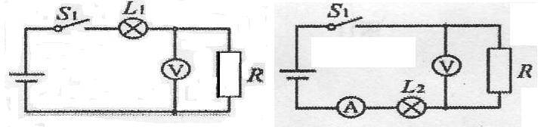
$U_{1}=\sqrt{\frac{P_{1}}{P_{1_{额}}}}U_{1额}=\sqrt{\frac{1}{4}}2=1V$ ……1分
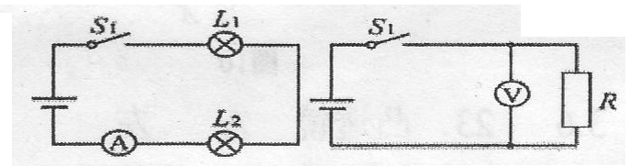

U=U₁+5=1V+5V=6V ……1分
U₁=I₁R₁ ①
U-U₂=I₁R ② ……1分
当开关S₁和S₂闭合，S₃和S₄断开时，R与L₂串联，依题意有：
U₂=I₂R2 ③
U-U₂=I₂R ④ ……1分
由①、②_{、③和}④得
$\frac{R_{1}}{R_{2}}=\frac{U−U_{2}}{U−U_{1}}\frac{U_{1}}{U_{2}}=\frac{6−3}{6−1}\frac{1}{3}=\frac{1}{5}$ ⑤ ……1分
当开关S₁和S₃闭合，S₂和S₄断开时，L₁与L₂串联，依题意有：
R₁+R₂= $\frac{U}{I}=\frac{6}{0\text{.}5}Ω=\text{12}Ω$ ⑥ ……1分
由③、④ 、⑤和⑥得：R=R₂=10 Ω ……1分
L₂的额定功率
$P_{2额}=\frac{U^{2_{2额}}}{R_{2}}=\frac{6^{2}}{\text{10}}W=3\text{.}6W$ ……1分
当S₁、S₂、S₄均闭合，S₃断开时，L₁、L₂被短路，依题意有：
1min内电流产生的热量
$Q=I^{2}\text{Rt}=\frac{U^{2}}{R}t=\frac{6^{2}}{\text{10}}\text{60}s=\text{216}J$ ……1分

